长城钻探公司2022年高校毕业生夏季招聘公告

◆公司简介
长城钻探公司（英文缩写GWDC），为中国石油天然气集团公司的直属专业化石油工程技术服务公司。公司现有用工总量近3万人，主营业务领域涵盖地质勘探、钻修井、录井、井下作业等石油工程技术全产业链，并向油气田前期地质研究、勘探开发方案设计、天然气（煤层气、页岩气）开发、地热开发、油田生产管理等领域延伸，具备石油工程技术一体化总承包服务能力。国内市场涉及近20个省市自治区，主要服务于辽河、长庆、青海、新疆等油区，以及川南页岩气等中国石油重点增储上产区域；海外业务遍及非洲、美洲、中东、中亚等区域近30个国家，累计服务于全球130多个客户。

◆招聘信息
序号 | 招聘专业 | 学历要求
1 | 石油工程、海洋油气工程、油气井工程、油气田开发工程、石油与天然气工程、安全工程 | 大学本科及以上
2 | 资源勘查工程、勘查技术与工程、地质学、地球化学、地球物理学、地球探测与信息技术、地质工程、地质资源与地质工程 | 大学本科及以上
3 | 机械设计制造及其自动化、过程装备与控制工程、机械电子工程、机械工程、机械设计及理论、电气工程及其自动化、电工理论与新技术、自动化、控制工程 | 大学本科及以上

◆资格要求
（一）2022届以及2021届未落实工作单位且档案、组织关系仍保留在原毕业院校的本科及以上学历毕业生，所学专业在公司招聘专业范围内。石油主体专业优先在具有专业办学优势的特色院校招聘。
（二）具有较高的外语水平，研究生须通过国家英语六级水平考试（425分及以上）。本科毕业生须通过国家英语四级水平考试（425分及以上）。在同等条件下，英语通过六级的优先录用。第一外语为英语以外语种的，其外语水平应分别达到相应标准。未具备上述要求的，也可提供个人两年内取得的官方外语考试成绩证明，英语成绩新托福不低于70分、雅思不低于6.0分、领思不低于160分、托业不低于785分，小语种需提供相应证明。
（三）原则上本科毕业生不超过26岁、硕士研究生不超过30岁、博士研究生不超过35岁。
（四）学习成绩优良，毕业时能够取得相应的毕业证、学位证和就业报到证。
（五）具有较强的沟通能力、学习能力，品行端正、遵纪守法；有较强责任意识、团队意识。
（六）认同石油企业文化，忠诚企业，身心健康，能够适应国内外一线艰苦岗位工作，服从企业分配。
（七）保证所提供资料真实，对提供虚假信息的应聘毕业生，取消录用资格。
对留学生还应满足以下条件：
（一）符合教育部留学服务中心留学回国人员办理就业报到和落户手续的相关规定。
（二）在国（境）外留学1年以上，取得硕士（含）以上学位。
（三）在入职前，须通过集团公司统一组织的外语水平考试，也可提供个人两年内取得的官方外语考试成绩证明。
◆薪酬福利
执行中国石油统一工资制度。

◆招聘流程
（一）招聘平台报名
报名时间为7月4日至7月15日。毕业生通过招聘平台投递简历（https://zhaopin.cnpc.com.cn），每人可报系统内2家单位。
（二）组织专业测评和面试考核
7月31日前，组织专业测评和面试考核。
（三）签订就业协议
公示录用及递补名单前，与拟录用毕业生签订就业协议书和信息真实性承诺书。
（四）公示录用及递补名单
8月10日前，将拟录用及递补人员名单在招聘平台发布，公示期5天。
（五）入职注册
凡是毕业证书、外语成绩、体检证明等各类手续完备、符合报到条件的拟录用毕业生，8月底前办理入职。

◆联系我们
公司地址：北京市朝阳区安立路101号名人大厦。

招聘电话：010-59286252，010-59285282。

招聘邮箱：zhaopin.gwdc@cnpc.com.cn。

公司官网：http://gwdc.cnpc.com.cn。

中石油高校毕业生招聘平台：https://zhaopin.cnpc.com.cn。

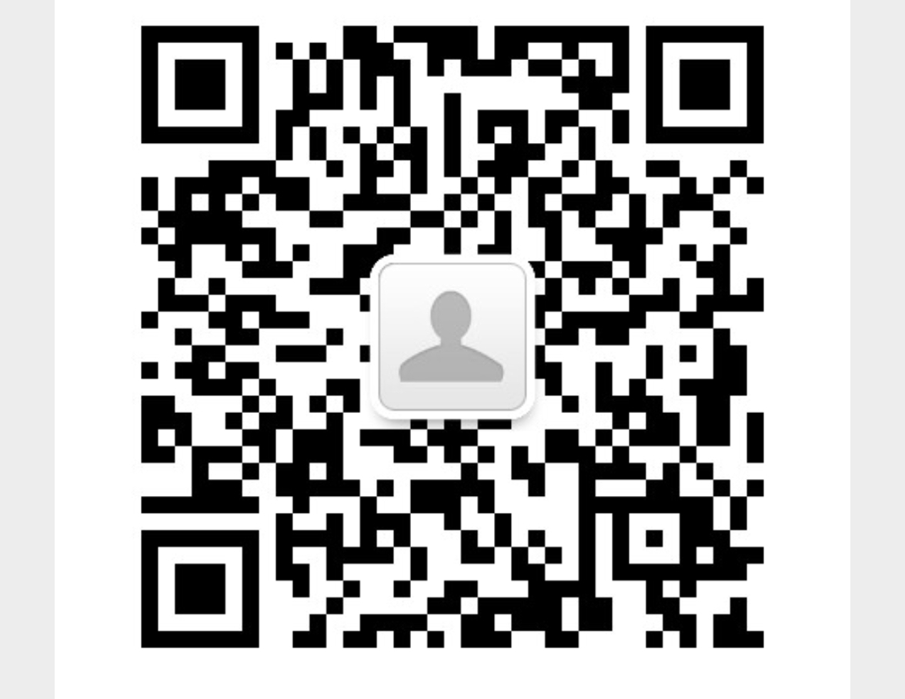
咨询微信：

